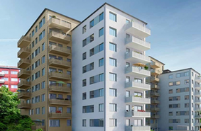
Föreningens årsstämma
Alla medlemmar i Brf Danskavägen i Lunden kallas till ordinarie stämma tisdag den 21 maj 2019 klockan 18.30. Platsen är, Alfons Åbergs Kulturhus, Slussgatan 1, Göteborg.

Handlingarna med årsredovisning bifogas denna kallelse.

Efter stämmoförhandlingar bjuder föreningen oss själva på en enklare måltid.
De som önskar delta på denna sittning behöver anmäla sig så vi kan meddela restaurangen rätt antal. Anmälan om deltagande på sittningen sker till:
info@brfdanskavagen.se

Förslag till föredragningslista:
- Mötets öppnande
- Upprättande av förteckning över närvarande medlemmar, ombud och biträden (röstlängd)
- Val av ordförande på stämman
- Anmälan av ordförandens val av sekreterare
- Fastställande av dagordningen
- Val av två personer att jämte ordföranden justera protokollet, tillika rösträknare
- Fråga om kallelse till stämman behörigen skett
- Föredragning av styrelsens årsredovisning
- Föredragning av revisionsberättelsen
- Beslut om fastställande av resultaträkningen och balansräkningen
- Beslut i fråga om ansvarsfrihet för styrelsens ledamöter
- Beslut om användande av uppkommen vinst eller täckande av förlust enligt fastställd balansräkning
- Beslut om arvoden
- Val av styrelseledamöter
- Val av revisorer och suppleant
- Val av valberedning
- Övriga ärenden, vilka angivits i kallelsen
- Mötets avslutande

Välkomna

Lunden den 5 maj 2018

Styrelsen, Brf Danska vägen i Lunden

